 | KRYPTOS · WELT 5 · DAS NETZ
 | PAPIER-BOSS W5  Der Messenger | KERN  Name: ________________

Bearbeitungszeit | 60 Minuten
Hilfsmittel | Abitur-Anlage (Alphabet, Nummerierung A = 1 … Z = 26); kein Taschenrechner
Bewertungseinheiten | 24 BE

AUSGANGSLAGE
Mallory hat einen neuen Plan: Statt Briefe abzufangen, nistet sie sich in einem Messenger ein. Der (erfundene) Messenger „Brieftaube“ verspricht sichere Kommunikation. Jede Nachricht wird mit der Hashfunktion FEDER (Material 1) und einer digitalen Signatur geschützt (Material 2). Öffentliche Schlüssel aller Nutzerinnen und Nutzer liegen auf einem Schlüsselserver des Anbieters.

HINWEISE
Notieren Sie alle Rechenwege. Bearbeiten Sie die Aufgaben auf eigenem Papier; in Material 2 genügt es, die Angaben zu (1) bis (4) zu notieren.

Aufgabe 1 · Der Messenger „Brieftaube“
Material 1 – Hashfunktion FEDER
Nummerierung A = 1 … Z = 26. Die Nachricht wird normalisiert (nur Kleinbuchstaben a–z, Leerzeichen entfallen).
1. Zerlege die Nachricht in Blöcke aus je drei Buchstaben. Ist der letzte Block kürzer, wird er mit x aufgefüllt.
2. Für jeden Block (b₁ b₂ b₃) berechne den Blockwert b₁ + 2 · b₂ + 3 · b₃.
3. Der Hashwert ist die Summe aller Blockwerte mod 37 (Ergebnis 0 … 36).
Beispiel „geh zum tor“:
Block | geh | zum | tor
Blockwert | 7 + 10 + 24 = 41 | 26 + 42 + 39 = 107 | 20 + 30 + 54 = 104

Summe 252; 252 mod 37 = 30 (denn 6 · 37 = 222). Hashwert 30.
a) Bestimmen Sie den FEDER-Hash der Nachricht „kommt morgen“. [3 BE]
b) Begründen Sie, dass es für den FEDER-Hash verschiedene Nachrichten mit gleichem Hashwert geben muss. [2 BE]
c) Zeigen Sie an zwei verschiedenartigen Manipulationen, dass ein Angreifer die Nachricht aus a) so verändern kann, dass der FEDER-Hash gleich bleibt. Die veränderten Nachrichten müssen keinen Sinn ergeben. [3 BE]
d) Untersuchen Sie, ob der FEDER-Hash den Lawineneffekt erfüllt. [2 BE]
e) Ergänzen Sie in Material 2 an den Stellen (1) bis (4) die passenden Angaben (Verfahren bzw. Schlüsselart und Inhaber). [4 BE]
Material 2 – Digitale Signatur bei Brieftaube (Alice sendet an Bob)
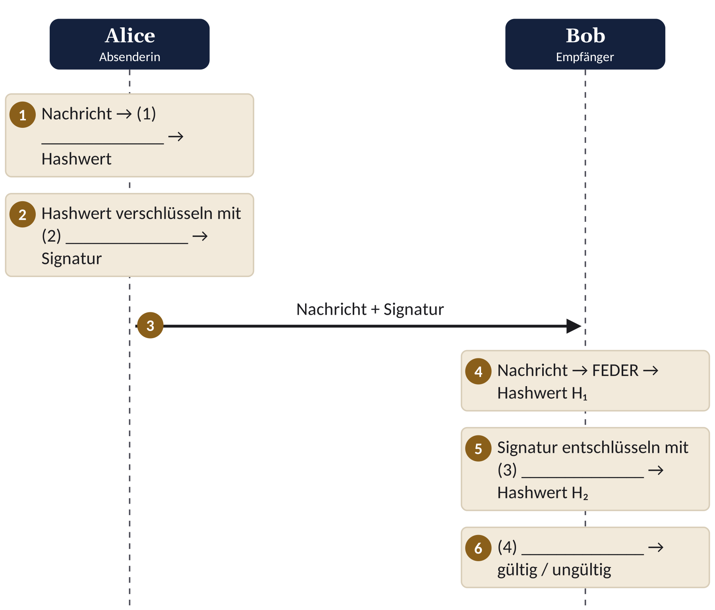
f) Erläutern Sie, wie ein Angreifer, der den Schlüsselserver kontrolliert, die Vertraulichkeit der Nachrichten zwischen Alice und Bob aushebeln kann. [3 BE]
g) Beschreiben Sie, wie Zertifikate einer Zertifizierungsstelle diesen Angriff verhindern. [2 BE]
h) Entscheiden Sie begründet, ob die folgende Werbeaussage korrekt ist: „Weil Brieftaube jede Nachricht digital signiert, kann niemand außer dem Empfänger sie lesen.“ [2 BE]
i) Beurteilen Sie die Regelungen (A) und (B) aus Material 3 im Hinblick auf Grundsätze der Datenschutz-Grundverordnung (DSGVO). [3 BE]
Material 3 – Auszug aus den Nutzungsbedingungen von Brieftaube
(A) | „Zur Verbesserung unseres Dienstes speichern wir alle Nachrichten zusätzlich unverschlüsselt für zehn Jahre.“
(B) | „Beim ersten Start übertragen wir das vollständige Adressbuch Ihres Geräts an unsere Server und nutzen die Telefonnummern auch für Werbeangebote unserer Partner.“
(C) | „Passwörter speichern wir ausschließlich als gesalzene Hashwerte.“

Viel Erfolg – und lassen Sie sich von Mallory nichts unterschieben!

